Пенсионный фонд Российской Федерации
Государственное учреждение
Управление Пенсионного фонда РФ в г. Нягани
Ханты-Мансийского автономного округа – Югры
_________________________________(межрайонное)_____________________________________

13 января 2020 года Пресс-релиз

Размер материнского капитала увеличен до 466 617 рублей

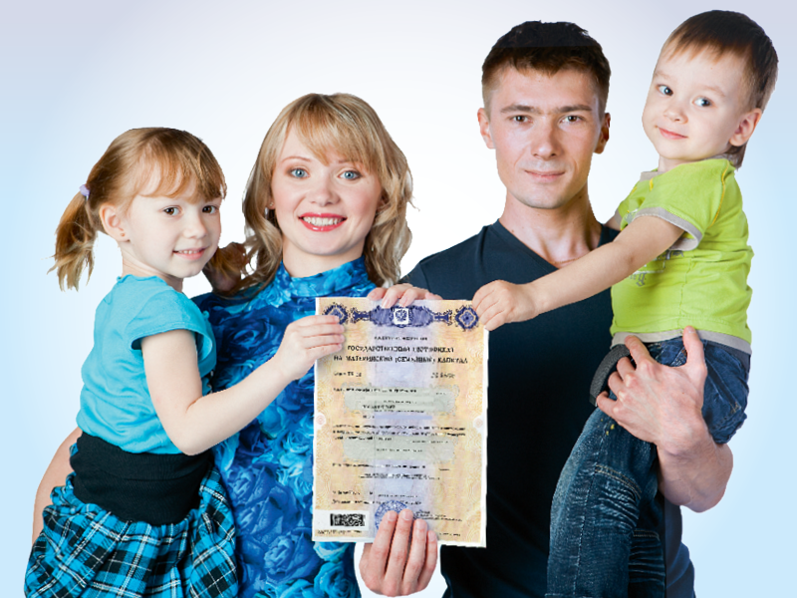
В соответствии с вступившими в силу изменениями с 1 января размер материнского капитала увеличен до 466 617 рублей. По сравнению с прошлым годом его сумма выросла на 13,6 тыс. рублей, или 3%. Индексация коснулась всех семей, у которых на конец прошлого года сохранялись средства на сертификате, как в полном, так и частичном размере. По данным ГУ -Управления ПФР в городе Нягани (межрайонного) , это 5088 семей Нягани и Октябрьского района.
Сегодня семьи могут использовать материнский капитал на следующие цели:
- Улучшение жилищных условий – покупка и строительство жилья, компенсация расходов на построенное жилье.
- Обучение детей – оплата услуг детского сада, школы или вуза.
- Получение ежемесячных выплат – для семей с невысокими доходами, в которых второй ребенок родился (был усыновлен) начиная с 2018 года.
- Социальная адаптация детей-инвалидов – приобретение специализированных товаров.
- Увеличение пенсии мамы – перечисление средств материнского капитала на формирование пенсионных накоплений.
Пресс-служба ГУ-УПФР в г. Нягани (межрайонное)

